Inicio

 escribe "Introduce numero:"   
   lee n   
div=2 prim=0

prueba=n mod div

si pueva=0 entonces

primo=primo+1

sino

div=div+1

fin si

si primo =0 entonces

escribir n ¨es un numero primo¨

sino

escribir n ¨ es un numero primo¨

fin si

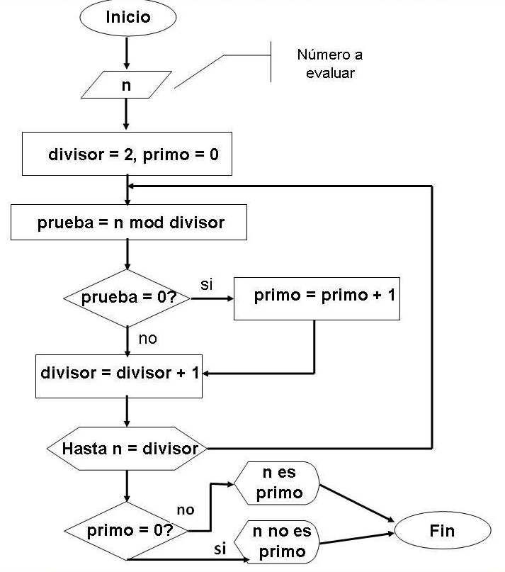

INICIO  
DATOS:  
CONSTANTES  
Minutos_horas Numérico Entero = 60  
VARIABLES  
Dminutos Numérico Entero  
Dhoras Numérico Entero  
ALGORITMO:  
Escribir “Distancia en minutos: ”  
Leer Dminutos  
Dhoras = Dmin * Minutos_horas  
Escribir “Distancia en horas:”, Dhoras  
FIN